Корекційно-розвиткове заняття з розвитку мовлення
для учнів 2 класів з системним недорозвиненням мовлення
Тема. В гостях у осені. Уточнення артикуляції та вимови звука «О».
Вживання слів-назв предметів в однині та множині.
Мета. Продовжувати формувати уявлення дітей про пору року «Осінь». Поповнювати словниковий запас учнів словами, які називають явища та основні ознаки природи восени. Удосконалювати вміння правильно артикулювати та вимовляти звук «О», позначати його відповідною літерою.Учити утворювати слова-назви предметів у множині від слів-назв предметів у однин. Сприяти розвитку мовленнєвого дихання, фонематичного слуху, навичок звуконаслідування, відчуття ритму мовлення; уваги, пам’яті.Коригувати недоліки зв’язного мовлення учнів.Виховувати любов та бережливе ставлення до живої природи.
Обладнання: лісова гостя «Білочка з кошиком»(картинка), горішки для завдань (картинки), волоські горіхи, ваза з осінніми листочками, коробочки із зернятками соняшника, картки з малюнками на знаходження у словах звуку «О»; картки з малюнками на утворення слів-назв предметів у однині та множині; сюжетний малюнок для опису основних ознак осені; люстерка, картинки для мовленнєвої зарядки «Весела гусінь».

Хід заняття
І. Організаційна частина
1.Психогімнастика-привітання
Доброго ранку, сонечку ясному!
Доброго ранку, всьому прекрасному!
Доброго ранку, рідний наш дім!
Доброго ранку, гостям усім!
-Діти, поверніться, будь ласка, до наших гостей і подаруйте їм свої посмішки.
ІІ. Мотивація навчальної діяльності
-Діти, а чи не помітили ви щось дивне у нашому класі?
( на підлозі розсипані горішки-картинки 9 шт.)
Стукіт у двері. Заношу до кабінету зображення казкової Білочки з кошиком.
(У конспекті 2 картинки із зображенням білочки, на вибір. Також необхідно збільшити малюнок і зробити у кошику внутрішній карман для горішків).
У кошику лист від Білочки, зачитую його дітям:
- Доброго дня, любі діти! Я дуже засмучена,тому що стрибала по деревах і розсипала усі свої горішки, які я припасла на зиму…
Чи не допоможете мені їх зібрати???
Але покласти одну гілочку з горішками до кошика щоразу можна буде лише тоді, якщо виконаєте чергове завдання від логопеда.
-Ну що, діти, допоможемо Білочці? (Так)
Тоді розпочинаємо!

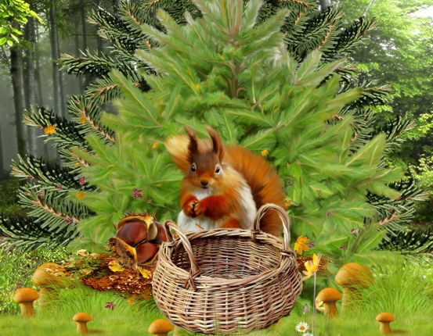

ІІІ. Основна частина

1.Дихальна гімнастика «Листопад»
Звучить пісня «Танок осінніх листочків»
На партах розкладені сухі різнокольорові осінні листочки. Діти стають навколо і починають дмухати з усіх сторін, намагаючись здійняти листочки у повітря та протримати їх там якомога довше.
Після завершення виконання гімнастики збирають листочки у вазу.
-Перше задання виконали, а це значить, що хтось з вас може покласти Білочці у кошик горіхову гілочку!
2. Відгадування загадок
Що за пані ходить гаєм
І дерева роздягає? (Осінь)
Прийшла дівчина до хати,
Узялась хазяйнувати:
Вправно скриню відімкнула
В жовту свитку ліс вдягнула…??? (Осінь)
Відгадавши загадки, ви вже мабуть здогадались, що ми сьогодні завітаємо у гості
до осені.
Друге задання виконали, а це значить, що хтось з вас може знову покласти Білочці у кошик горіхову гілочку!
3.Бесіда-гра «Пора року - осінь». (За сюжетним малюнком).
-Подивіться на малюнок і згадайте, що відбувається в цей час в природі?
Пограємо в гру. Я буду читати речення, а ви додаєте те слово, якого не вистачатиме. Але замість того, щоб сказати слово, ви його спробуєте показати. Готові? Вперед!
Осінь. В золотистий колір вона пофарбувала... (дерева та травичку). Вітер зриває з дерев … (листочки). Сонечко світить та вже не… (гріє). Ночі вже стали довші, а дні ... (коротші). Відлітають у теплі краї...(птахи). Небо вже не блакитне, а … (сіре)…Часто ідуть... (дощі).
-А які осінні місяці ви знаєте? Давайте назвемо їх по порядку.
(Вересень, жовтень, листопад)
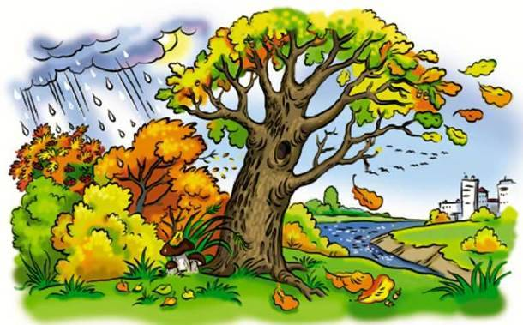
І з цим завданням ви гарно впоралися, а, отже, час покласти ще одну горіхову гілочку до кошика!
4. Артикуляційна гімнастика «Весела гусінь»
(Користуючись індивідуальними люстерками, діти виконують артикуляційні вправи за малюнками-підказками)
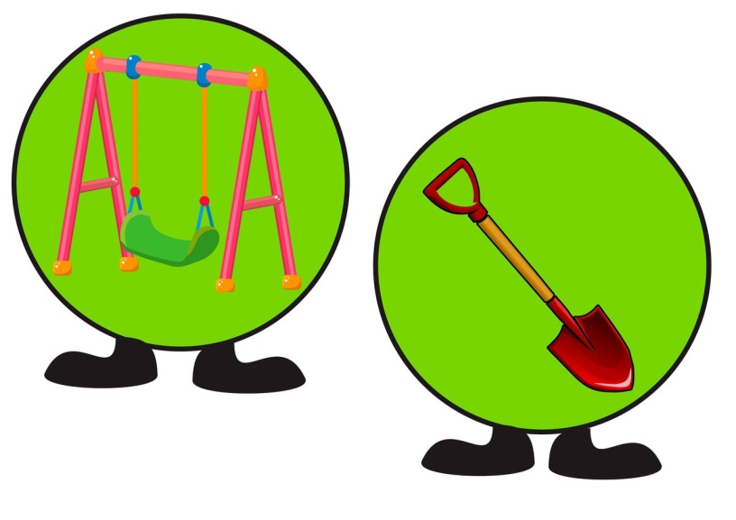
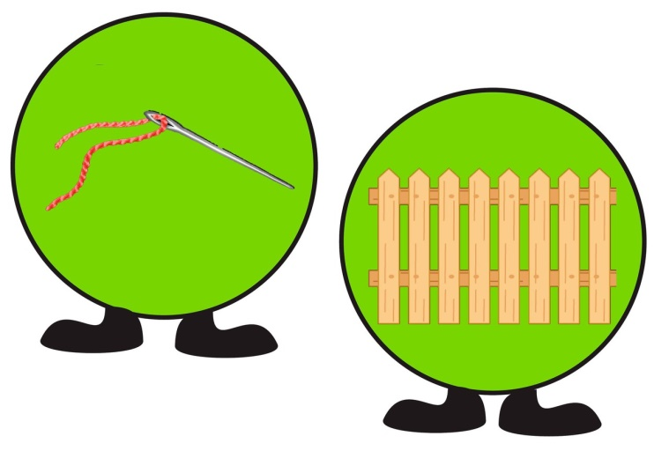

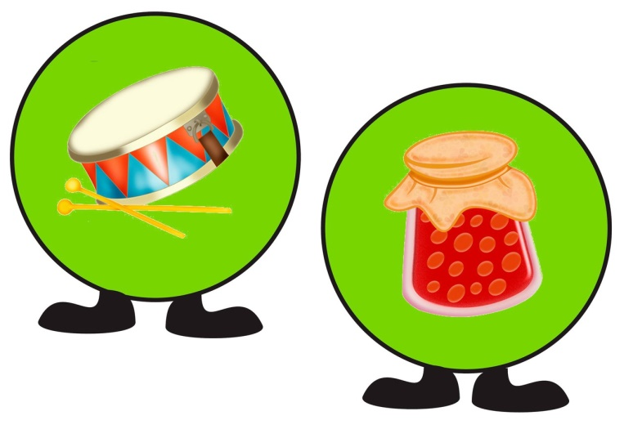

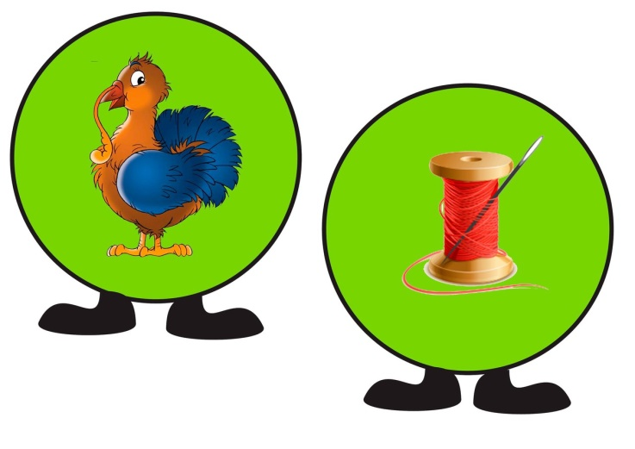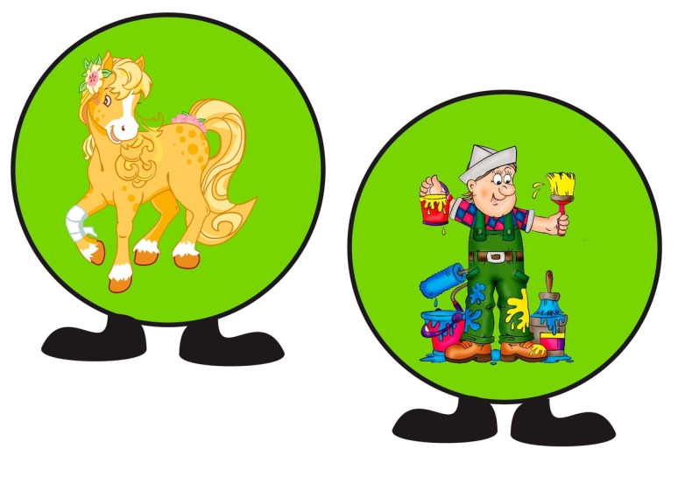

-І з цим завданням ви гарно впоралися, а, отже, час покласти ще одну горіхову гілочку до кошика Білочки!

5. Звук та буква «О».
-Діти, давайте хором вимовимо слово «осінь». Який перший звук у цьому слові?
(Звук «О»)
Давайте розкажемо все про нього.
(Голосний, можна проспівати, вимовляється голосом, губи у формі овалу)
-У вас на партах лежать картки з буквами, серед них вам потрібно відшукати букву «О».
-А тепер відкрийте коробочки, які лежать у вас на партах. Що ви в них побачили? (Зернятка соняшника).
- З цих зерняток викладіть на парті велику та маленьку букви «О о», на кожну викладену зернинку промовляємо звук «О».
(Завдання виконано, кладемо горіхову гілочку до кошика).
6. Логоритмічна хвилинка «Ми у лісі восени»
Ми у лісі восени (звичайна ходьба)
Цілий день гуляємо (звичайна ходьба)
Збираємо листочки, (нахили тулуба вліво-вправо)
Збираємо грибочки. (нахили тулуба вперед і назад,у вихідне положення)
Ідемо на носочках, ( ходьба на носочках)
Стрибаєм по горбках! (стрибки на місці)
Та ось дерева стали (зводимо-розводимо руки вгору-вниз)
На нашому шляху, (зводимо-розводимо руки вгору-вниз)
Нам треба їх оббігти (біг на місці)
Усі-усі в ліску!!!!.... (біг на місці)
(Завдання виконано, кладемо горіхову гілочку до кошика).
7. Гра «Знайди картинку зі звуком «О»
На дошці стоять у рядок картинки, діти по черзі виходять і обирають картинку у назві якої є звук «О».
Оса, гриб, горіх, кіт, огірок, ялинка, кошик, осінь, яблуко, груша, сова, сом, відро.
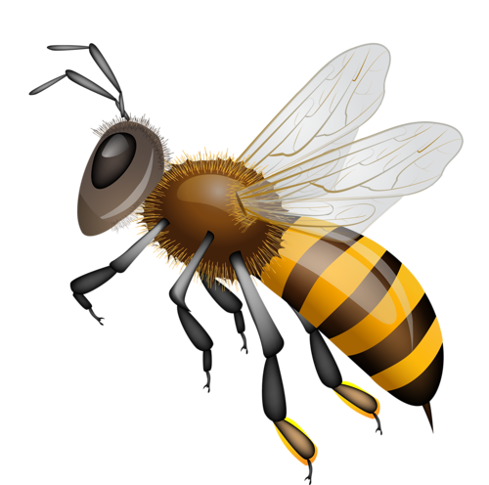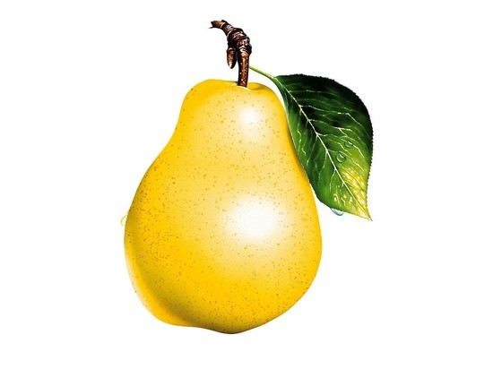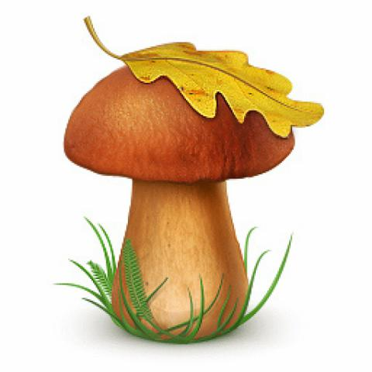

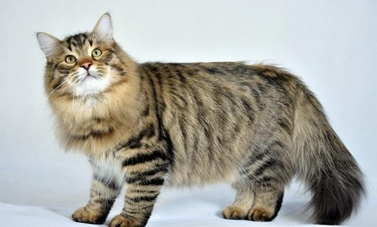

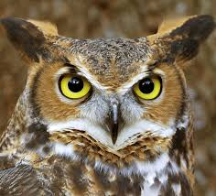
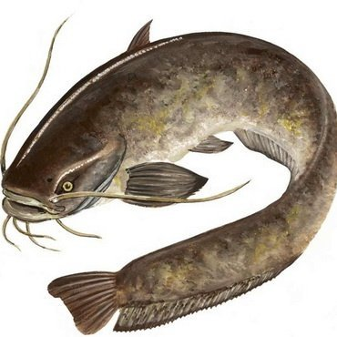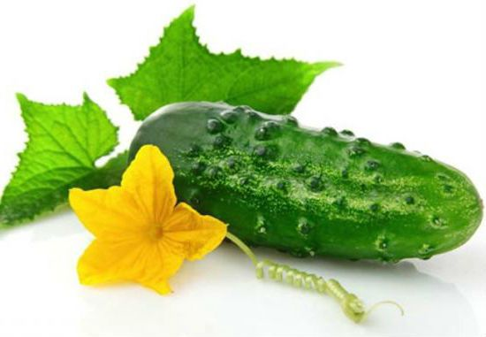

(Завдання виконано, кладемо горіхову гілочку до кошика).
8. Гра «Один – багато»
Діти діляться на дві команди: «Один» і «Багато». На відстані 3 метрів від них лежать картинки із зображенням предметів в однині й множині. За сигналом логопеда по одному гравцю з кожної команди біжать до зображень, беруть необхідне, повертаються до своєї команди і передають естафету наступному гравцеві.
Коли всі картинки розібрані, команди по черзі називають свої зображення, а протилежна команда повинна відповідно утворити однину чи множину.
Наприклад, команда «Один» називає: «Дерево», а команда «Багато» — «Дерева»; далі команда «Багато» називає: «Гриби », команда «Один» — «Гриб» і т.д.

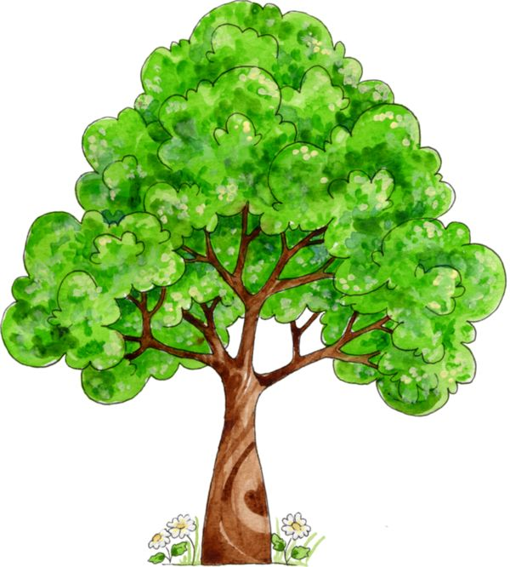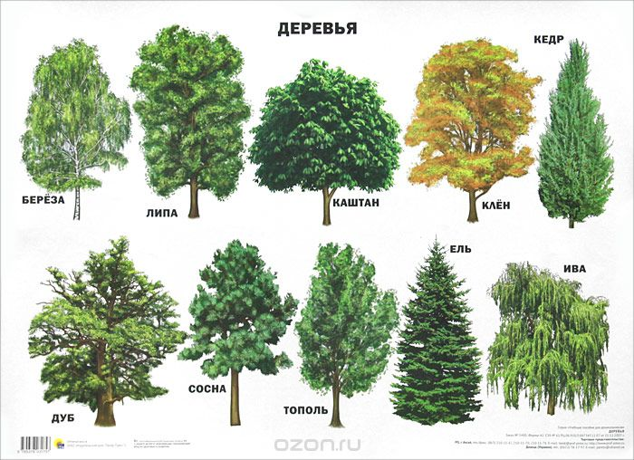

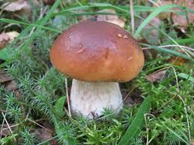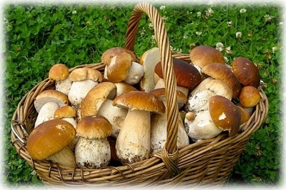

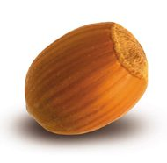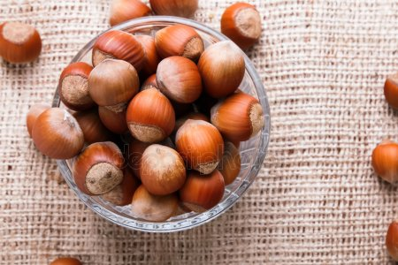

(Завдання виконано, кладемо ще одну горіхову гілочку до кошика).
ІV. Заключна частина
1.Масаж долоньок горіхами під ритм вірша «Здрастуй, осінь!»

Читаю вірш, а діти в такт вірша пальчиками перекочують горішок по долоньці. Потім ще раз, змінивши руки).

Здрастуй, осінь! Здрастуй, осінь!
Добре як, що ти прийшла!
Запитати тебе хочем:
Що в дарунок принесла?
(Завдання виконано, кладемо останню горіхову гілочку до кошика).
2. Підсумок заняття
Ось і підійшло наше заняття до кінця. Що найбільше сподобалося вам у ньому?
Що хотіли б повторити на наступних заняттях?
Наша лісова гостя, Білочка, дуже вам вдячна за допомогу і хоче пригостити усіх лісовими гостинцями.

